GAZİ ÜNİVERSİTESİ
“TÜRKİYE BÜYÜK MİLLET MECLİSİ’NİN AÇILIŞI’NIN 100. YILI ANISINA”
ÜNİVERSİTELER ARASI YOL YARIŞI
(7/8 Mart 2020)
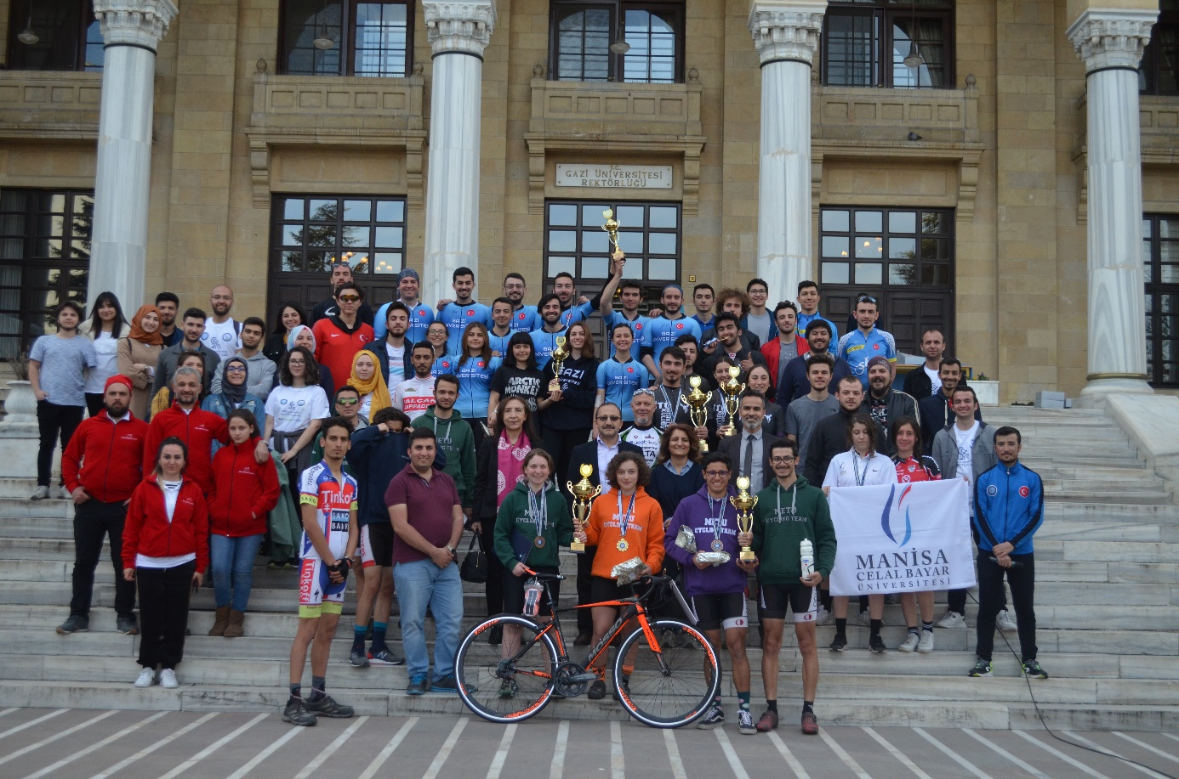

Gazi Üniversitesi Rektörlüğü Atatürk İlkeleri ve İnkılap Tarihi Araştırma ve Uygulama Merkezi, “Türkiye Büyük Millet Meclisi’nin Açılışının 100. Yılı Anısına” Türkiye’deki İlk Üniversiteler Arası Yol Yarışı’na 7/8 Mart 2020 tarihinde ev sahipliği yapmıştır.
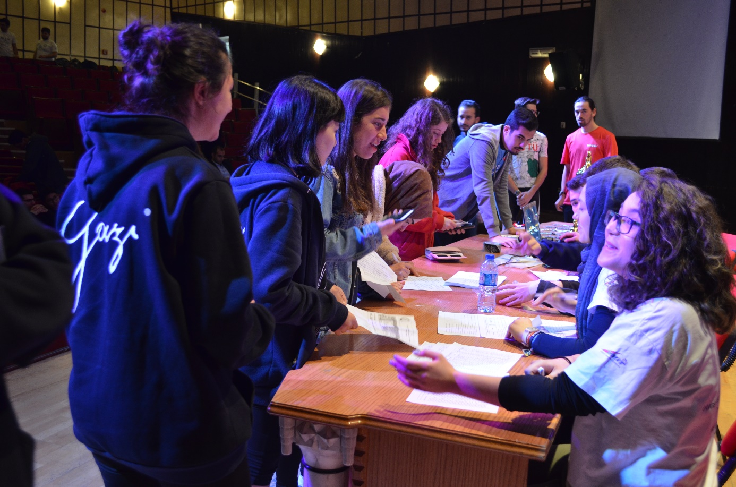
7 Mart Cumartesi günü takım kaptanları toplantısı ile başlayan etkinlik, ilk gün katılımcıların Anıtkabir, 1. Meclis ve 2. Meclis gezileri ile devam etmiştir.
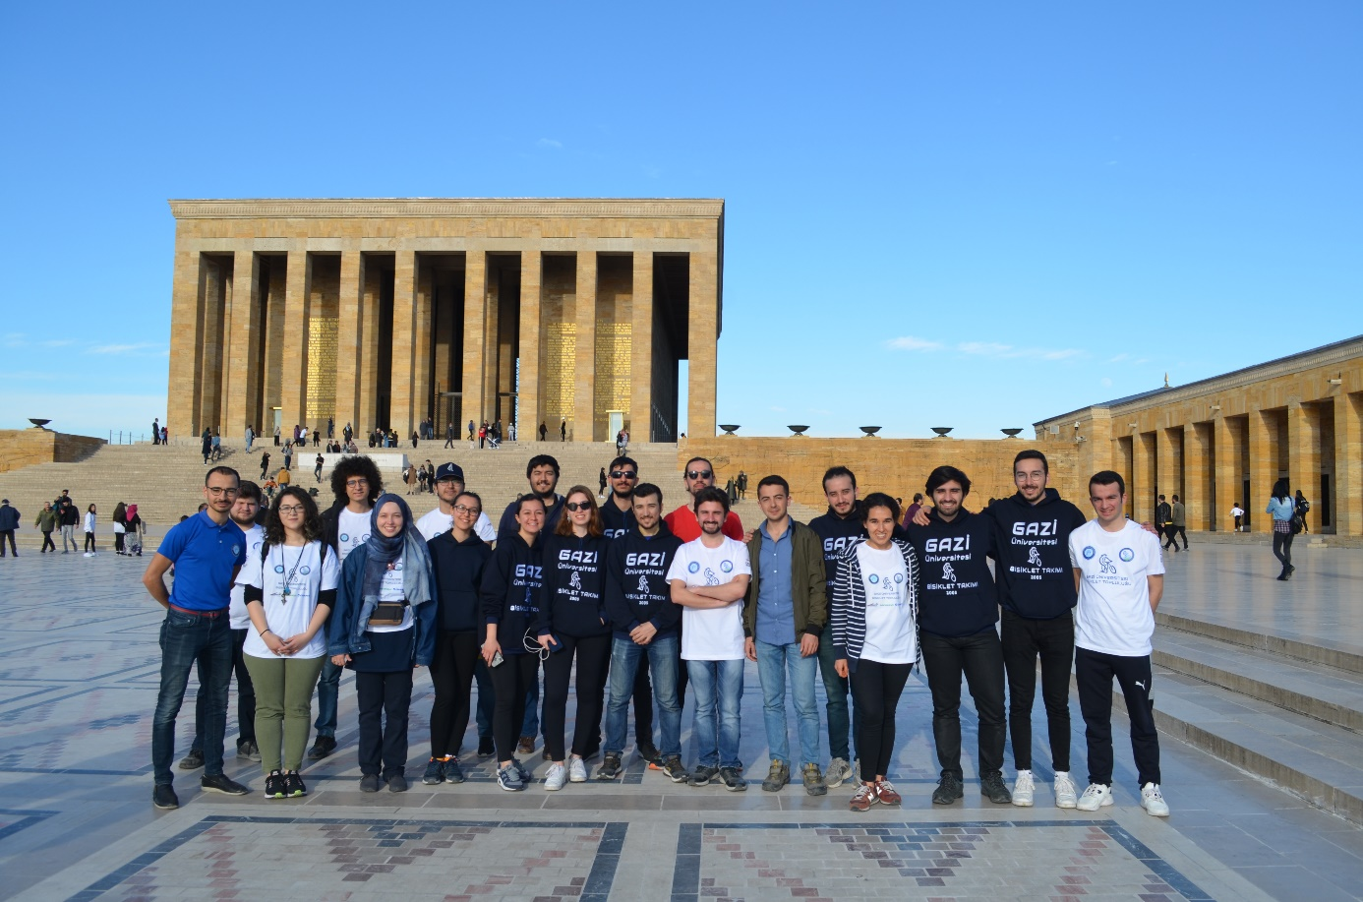

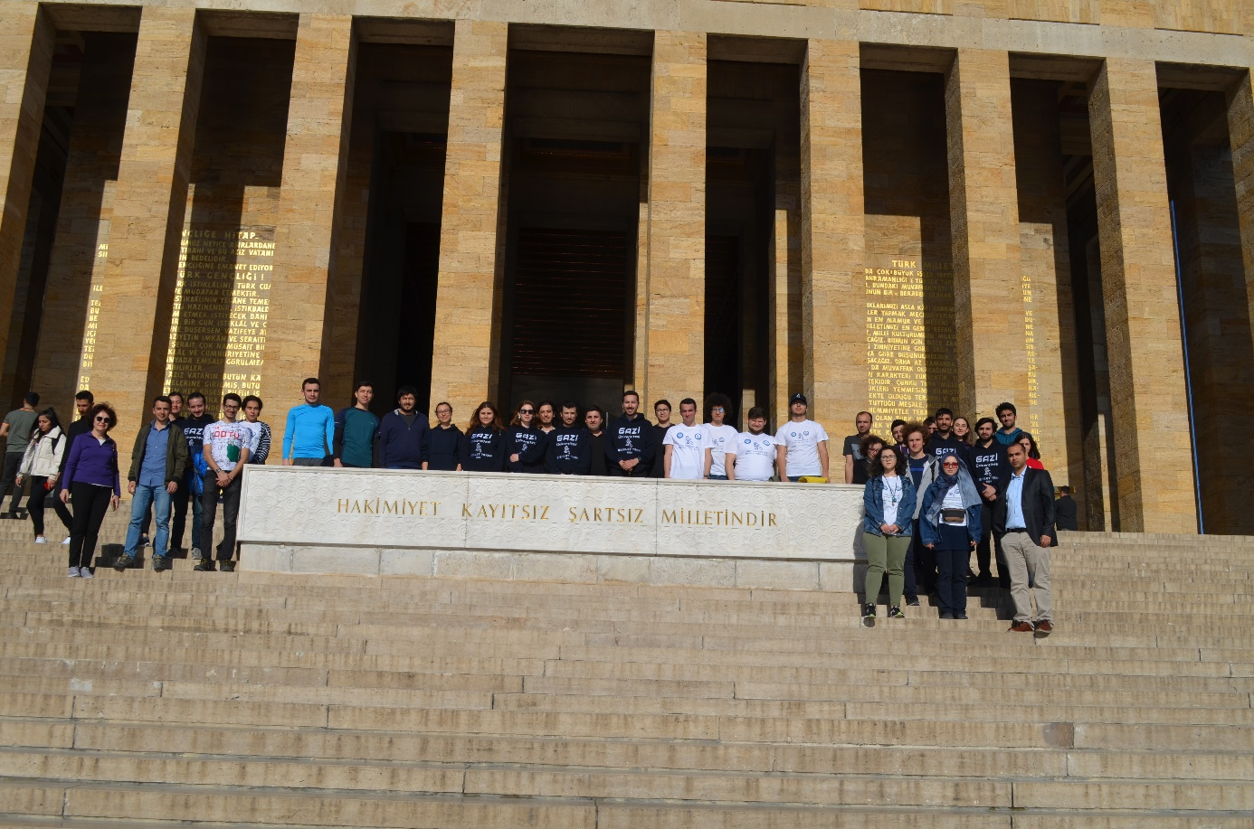

8 Mart Pazar günü 10.30’da başlayan yarışmalar 16.30’da Gazi Üniversitesi Merkez Kampüsü Rektörlük binası önünde yapılan ödül töreni ile sonlanmıştır. Yarışa 28 Üniversiteden sporcular kayıt yaptırmış, kadın ve erkek kategorilerinde bireysel ilk 5 kişi, takım bazında ilk 3 takım ödüllendirilmiştir.
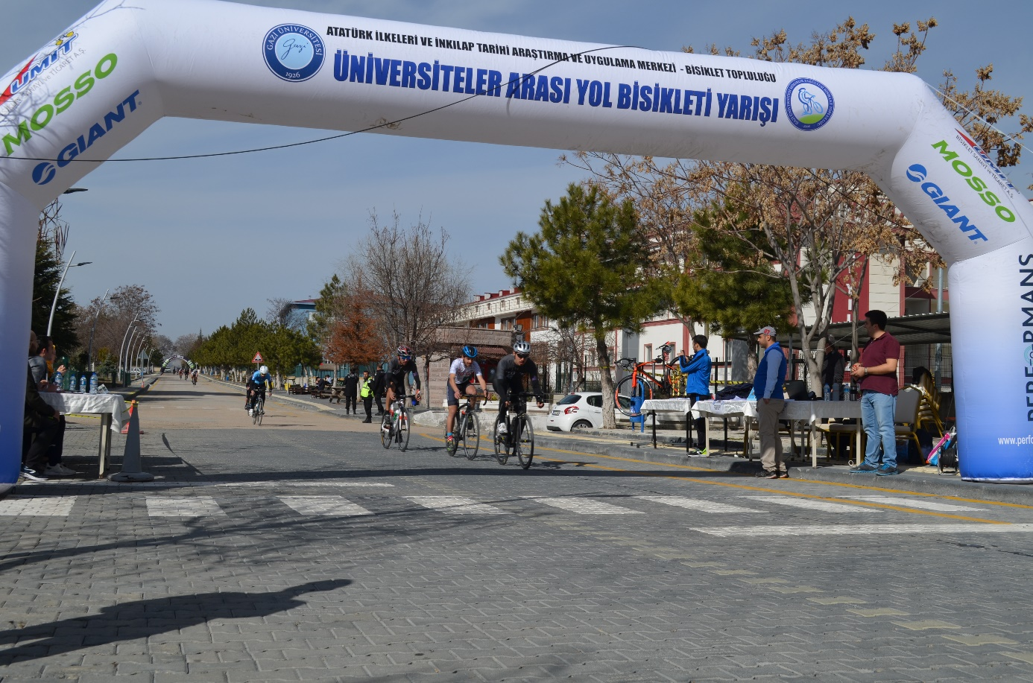

Erkek bireysel yarışma sonucunda Efe Egemen ŞEN (İstanbul Teknik Üniversitesi) birinci olurken, Gazi Üniversitesi öğrencimiz Mustafa Taylan ÖNAL beşinci olmuştur. Kadın bireysel yarış sonucunda Deniz ÇAKIR (Orta Doğu Teknik Üniversitesi) birinci olmuştur. Erkek takımında İstanbul Teknik Üniversitesi, kadın takımında Orta Doğu Teknik Üniversitesi birinci olmuşlardır. Üniversitemiz, erkek ve kadın takım yarışmalarının ikisinde de üçüncülük almıştır.
Ödül töreni Üniversitemiz Rektörlük Önündeki bahçede yapılmış olup, Rektör Yardımcımız Prof. Dr. Yaşar AYDEMİR, Rektör Danışmanımız Doç Dr. Hacı Ahmet PEKEL, Merkez Müdürü Prof. Dr. Selma YEL ve Topluluk Akademik Lideri Doç Dr. Sevinç Bahar YENİGÜL katılmışlardır.
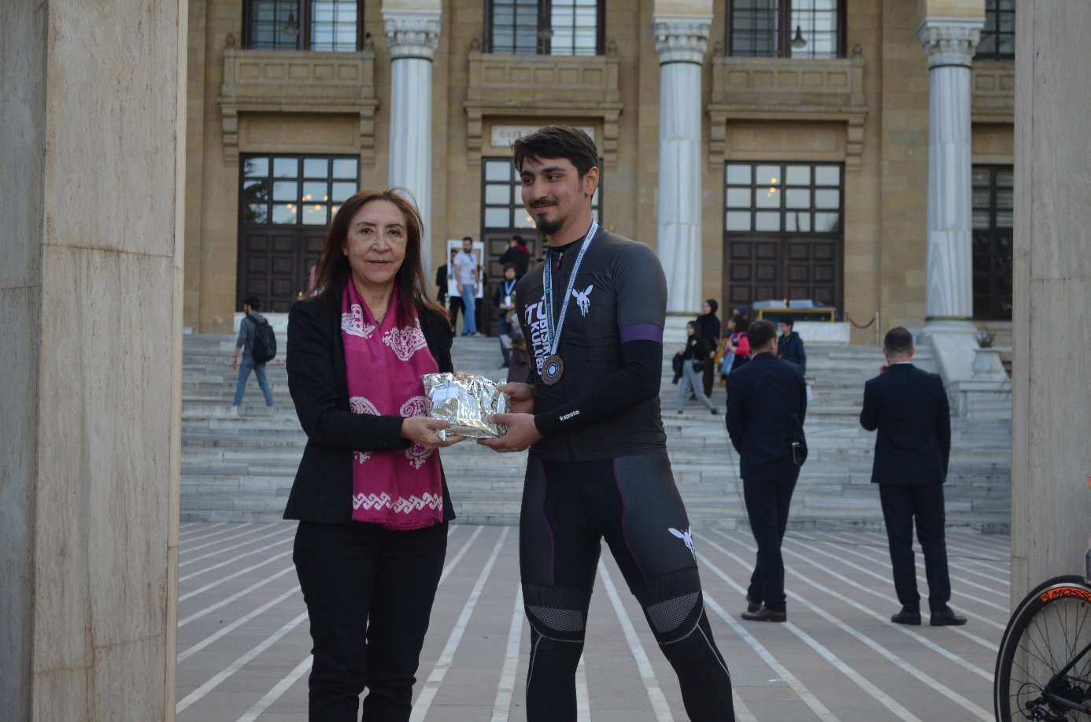

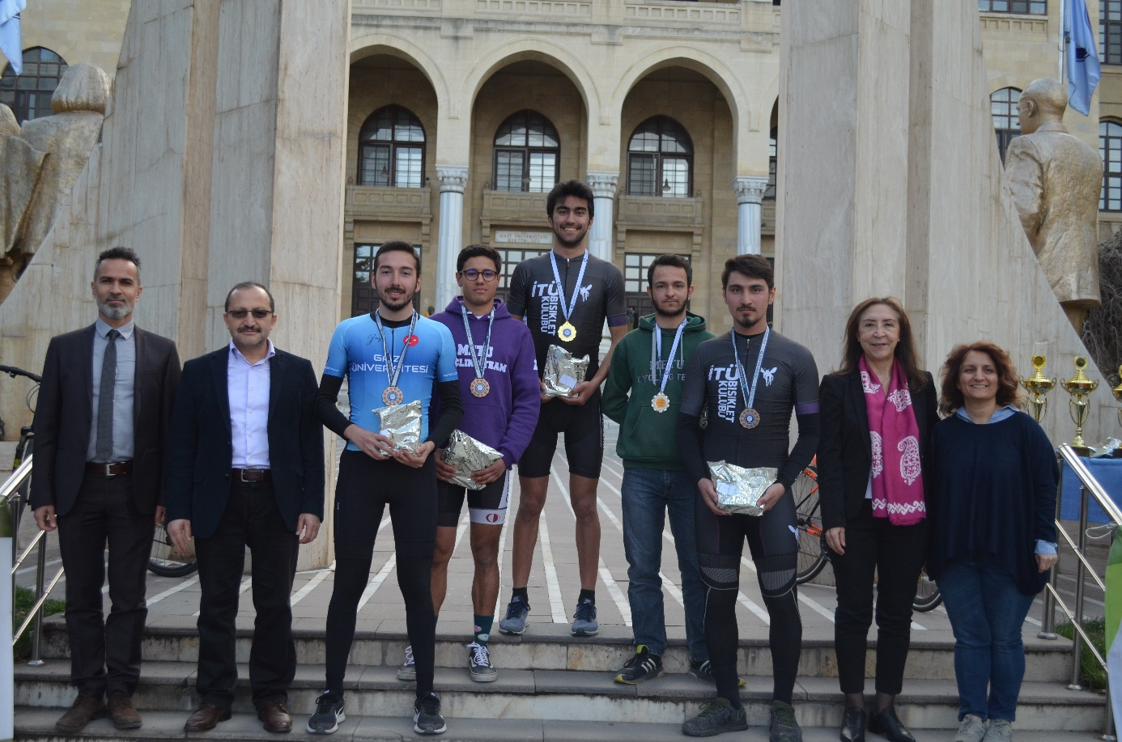
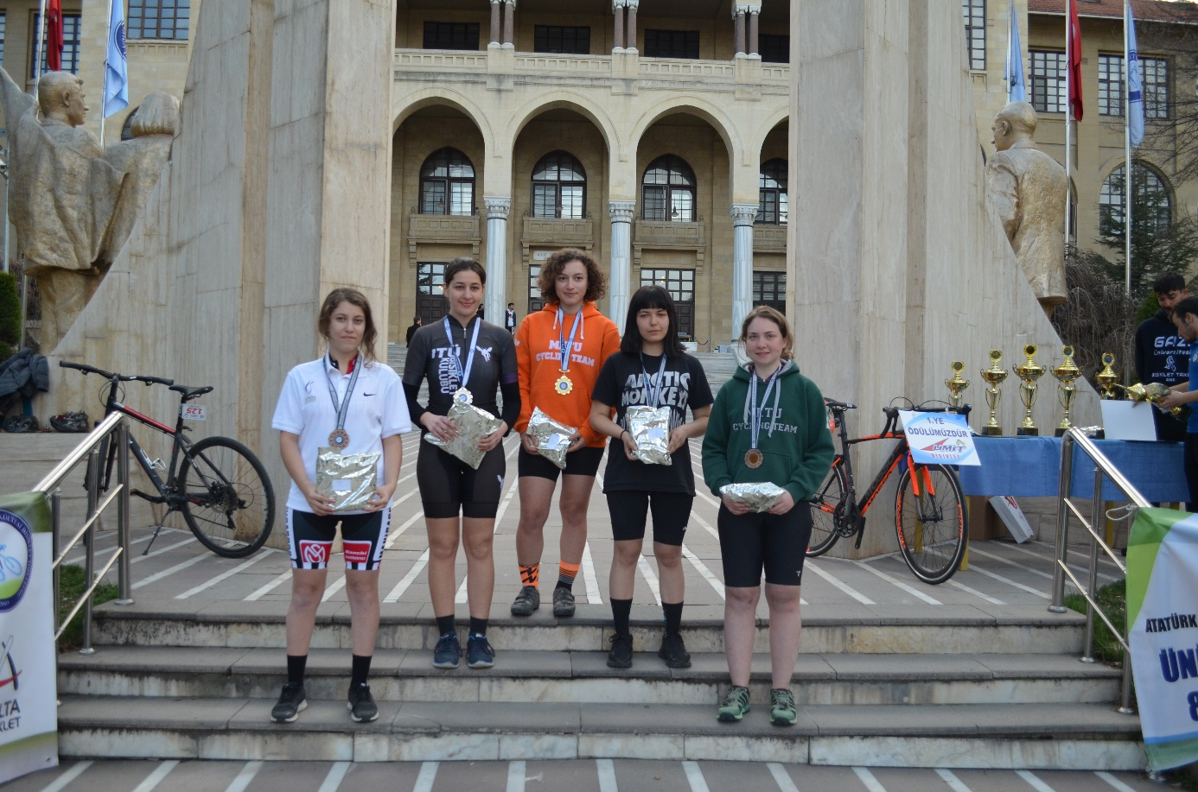

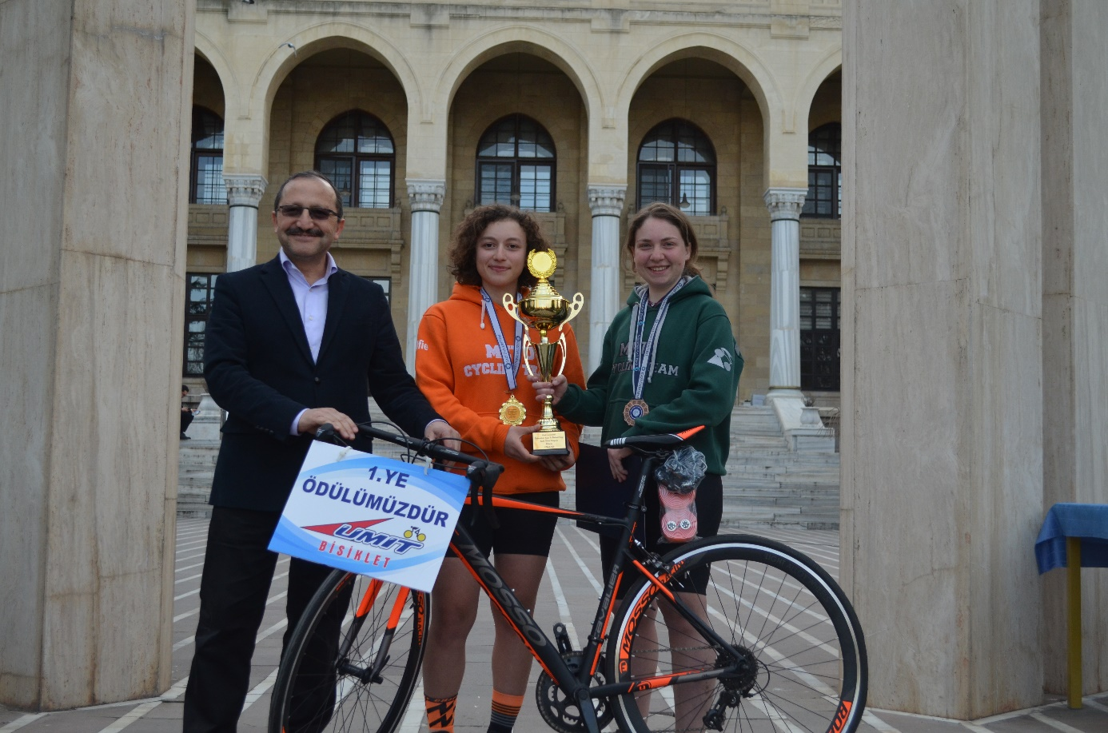

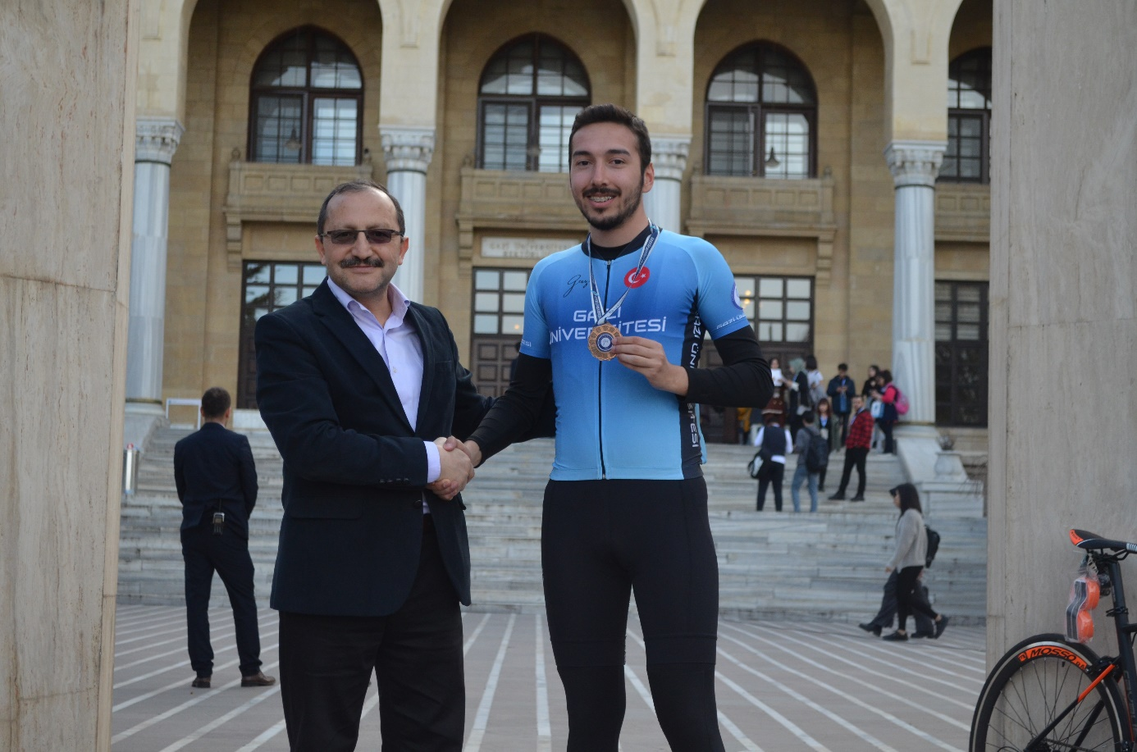
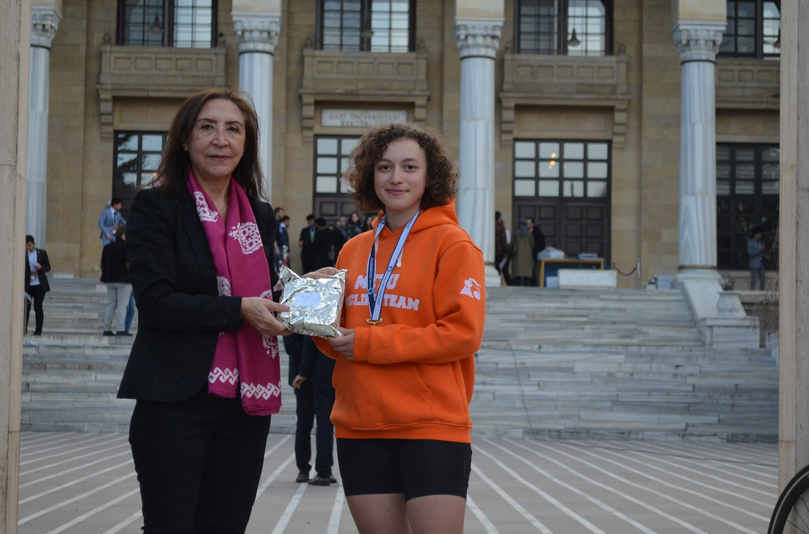

Dereceye giren ve “Türkiye Büyük Millet Meclisi’nin Açılışının 100. Yılı Anısına” yapılan bu organizasyona katılan bütün yarışmacıları tebrik eder, başarılarının devamını dileriz.

